Ngày soạn: BGH ký duyệt
Ngày dạy:

CHỦ ĐỀ: DI SẢN MĨ THUẬT

TIẾT 1+2 : BÀI 1: TRANG TRÍ THEO NGUYÊN LÍ CHUYỂN ĐỘNG

(2 tiết)

I. YÊU CẦU CẦN ĐẠT
1. Kiến thức
Sau bài học này, HS sẽ:
- Nhận biết được nguyên lí chuyển động trong trang trí trên di sản mĩ thuật.
- Trình bày được nguyên lí chuyển động trong trang trí.
- Vận dụng được họa tiết theo nguyên lí chuyển động vào đời sống.
- Có ý thức trân trọng, phát huy di sản mĩ thuật.
2. Năng lực
Năng lực chung:
- Năng lực giao tiếp và hợp tác: khả năng thực hiện nhiệm vụ một cách độc lập hay theo nhóm; Trao đổi tích cực với giáo viên và các bạn khác trong lớp.
- Năng lực tự chủ và tự học: biết lắng nghe và chia sẻ ý kiến cá nhân với bạn, nhóm và GV. Tích cực tham gia các hoạt động trong lớp.
- Giải quyết vấn đề và sáng tạo: biết phối hợp với bạn bè khi làm việc nhóm, tư duy logic, sáng tạo khi giải quyết vấn đề.
Thông qua các biểu hiện sau:
- Sưu tầm tư liệu tranh, ảnh về hoa văn trên di sản mĩ thuật.
- Biết sử dụng vật liệu, dụng cụ, họa phẩm để thực hành tạo sản phẩm.
Năng lực mĩ thuật:
- Xác định được nguyên lí chuyển động trong trang trí trên các di sản mĩ thuật.
- Vận dụng những kiến thức đã học về họa tiết theo nguyên lí chuyển động vào đời sống.
- Có ý thức trân trọng, biết phát huy di sản mĩ thuật.
3. Phẩm chất
- Chăm chỉ: Có ý thức tham gia thảo luận, thực hành sản phẩm, vận dụng kiến thức, kĩ năng vào học tập và đời sống hàng ngày.
- Nhân ái, trách nhiệm: Biết giữ gìn, trân trọng và phát huy di sản mĩ thuật trong học tập.
II. THIẾT BỊ DẠY HỌC
1. Đối với giáo viên
- SHS, SGV Mĩ thuật 8.
- Tranh, ảnh về hoa văn trên di sản mĩ thuật và những sản phẩm, tác phẩm nghệ thuật có yếu tố trang trí theo nguyên lí chuyển động.
- Máy tính, máy chiếu.
2. Đối với học sinh
- SHS, vở thực hành Mĩ thuật 8.
- Màu vẽ, giấy, bút chì.
III. CÁC HOẠT ĐỘNG DẠY HỌC
A. HOẠT ĐỘNG KHỞI ĐỘNG (5 phút)
a. Mục tiêu: Thông qua hoạt động, HS:
- Nêu được một số dạng hoa văn trên các di sản mĩ thuật.
- Mô tả được chiều hướng chuyển động của hoa văn trên mỗi sản phẩm, giới thiệu bài học.
b. Nội dung:
- HS xem các video clip có hình ảnh di sản mĩ thuật được trang trí bằng các dạng hoa văn.
- Tìm hiểu các dạng hoa văn và hướng chuyển động của hoa văn trên các di sản mĩ thuật.
c. Sản phẩm: Câu trả lời của HS về các dạng hoa văn và hướng chuyển động của hoa văn trên các di sản mĩ thuật.
d. Tổ chức thực hiện:
Bước 1: GV chuyển giao nhiệm vụ học tập
- GV giao nhiệm vụ cho HS xem video clip về di sản mĩ thuật trống đồng Đông Sơn được trang trí bằng các dạng hoa văn.
https://www.youtube.com/watch?v=dI8uzIxaEIA (Từ 0:24 đến 2:27)
- GV nêu câu hỏi:
+ Em biết các dạng hoa văn nào xuất hiện trong video clip?
+ Kể tên các hướng chuyển động của hoa văn trong video clip?
Bước 2: HS tiếp nhận, thực hiện nhiệm vụ học tập
- HS thực hiện nhiệm vụ, quan sát video clip.
- HS lắng nghe GV nêu câu hỏi và ghi câu trả lời ra giấy.
- GV quan sát việc tham gia hoạt động học tập trên lớp của HS:
+ Sự tham gia của HS trong lớp.
+ Sự tích cực đặt câu hỏi, trả lời trong phần thảo luận.
Bước 3: Báo cáo kết quả thực hiện nhiệm vụ học tập
- GV mời 1 – 2 HS trả lời câu hỏi:
+ Các dạng hoa văn trên trống đồng.
+ Các hướng chuyển động của hoa văn trên trống đồng.
- GV yêu cầu các HS khác lắng nghe, nhận xét, nêu ý kiến bổ sung (nếu có).
Bước 4: Đánh giá kết quả thực hiện nhiệm vụ học tập
- GV nhận xét, đánh giá và kết luận:
+ Hoa văn trang trí trên trống đồng là hình ảnh ngôi sao lớn; các loại chim thú như chim Lạc, chim Hồng và xen kẽ là hươu nai; hình ảnh nhà sàn dân tộc, nhạc cụ trống và kèn,…
+ Các hoa văn được sắp xếp tạo hướng vận động khác nhau hoặc tạo sự di chuyển của mắt trên sản phẩm trống đồng.
- GV dẫn dắt HS vào bài học: Bài 1 – Trang trí theo nguyên lí chuyển động.
B. HOẠT ĐỘNG HÌNH THÀNH KIẾN THỨC (40 phút)
Hoạt động 1: Quan sát – Nhận thức (25 phút)
a. Mục tiêu: Thông qua hoạt động, HS:
- Mô tả được một số hướng chuyển động của hoa văn trên các di sản mĩ thuật; nhận biết được cách sắp xếp những hoa văn đó trên di sản.
- Nhận biết được nguyên lí chuyển động mở và nguyên lí chuyển động khép kín; chia sẻ được cảm nhận về vẻ đẹp và ý nghĩa của di sản.
b. Nội dung:
- Những kiến thức cơ bản về các họa tiết trang trí, chiều hướng chuyển động của các họa tiết.
- Các sản phẩm được trang trí theo nguyên lí chuyển động.
c. Sản phẩm: Câu trả lời của HS về tên các họa tiết trang trí và chiều hướng chuyển động của các họa tiết.
d. Tổ chức thực hiện:
HOẠT ĐỘNG CỦA GV - HS | DỰ KIẾN SẢN PHẨM
Bước 1: GV chuyển giao nhiệm vụ học tập  GV giao nhiệm vụ HS thảo luận theo nhóm đôi, quan sát hình ảnh trong SHS tr.3 và cho biết:  - Tên các họa tiết trang trí.  - Chiều hướng chuyển động của các họa tiết trang trí.  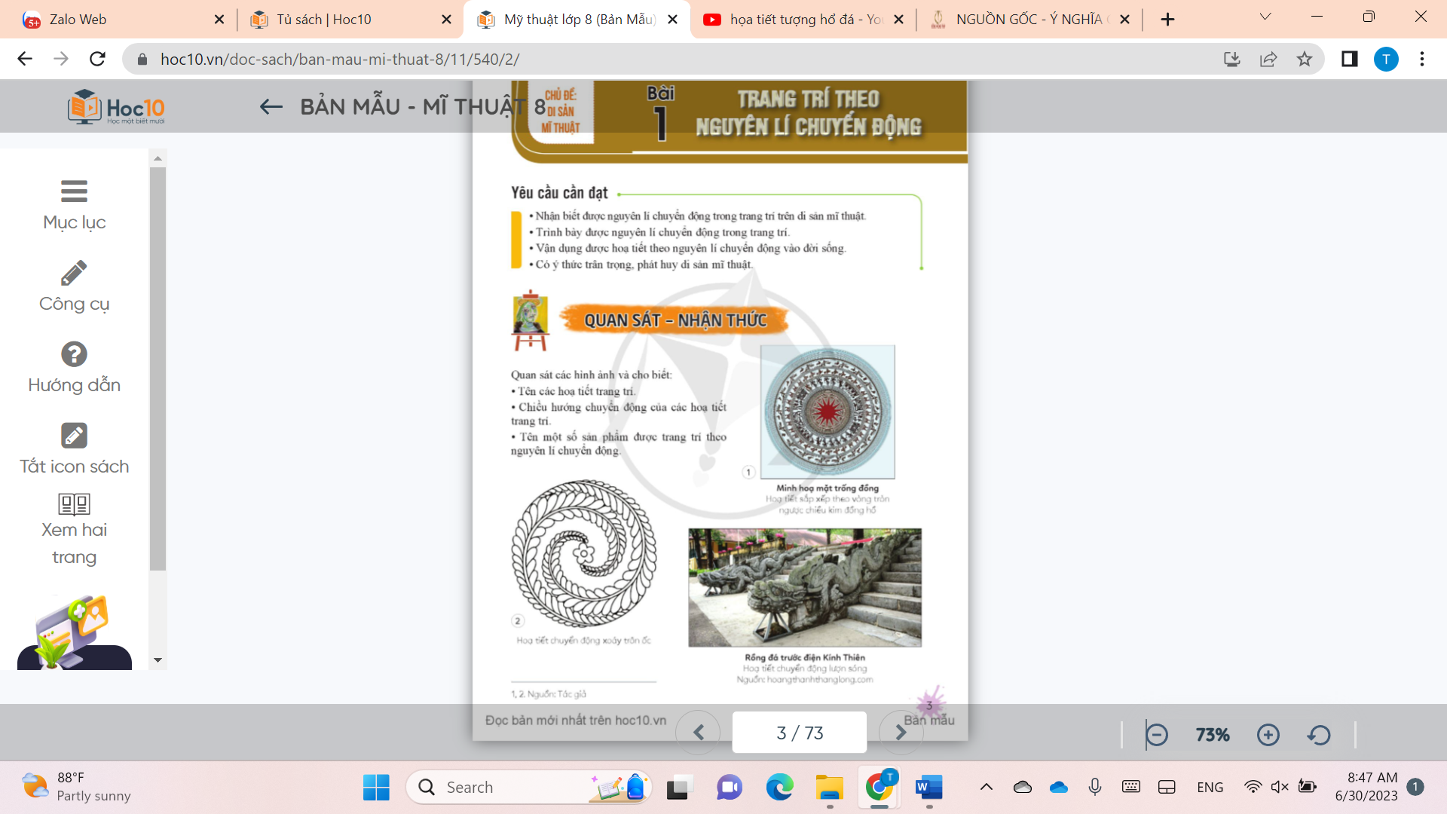  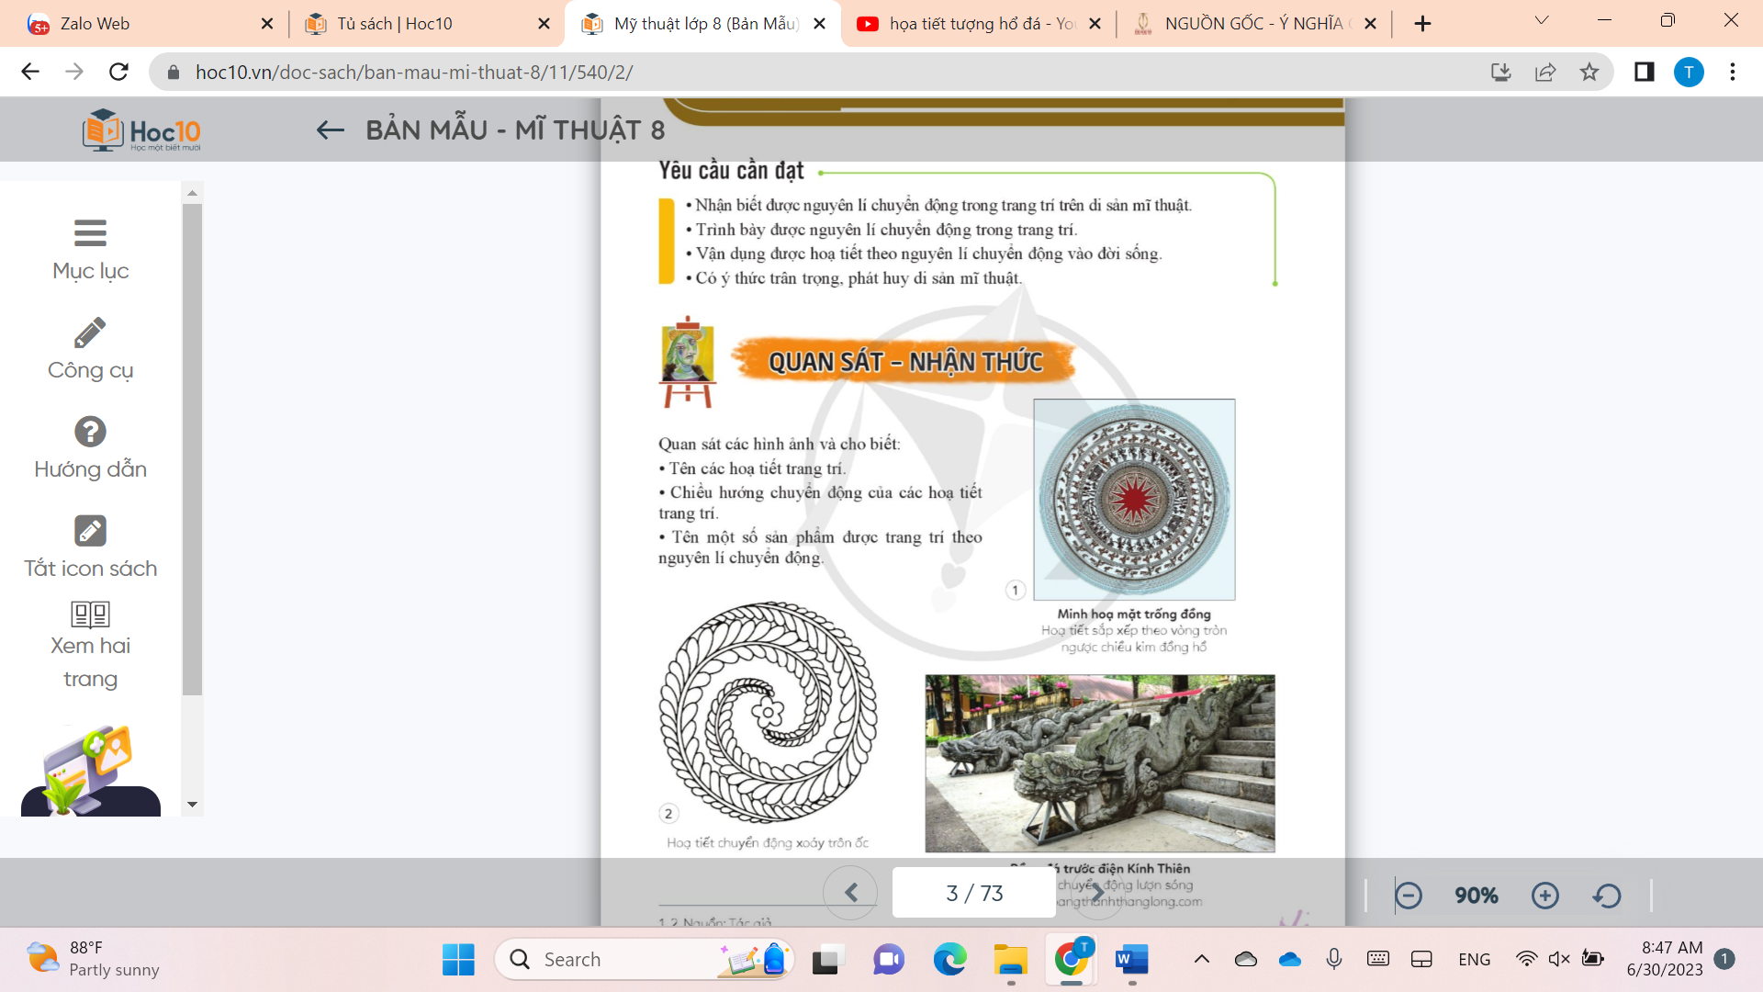  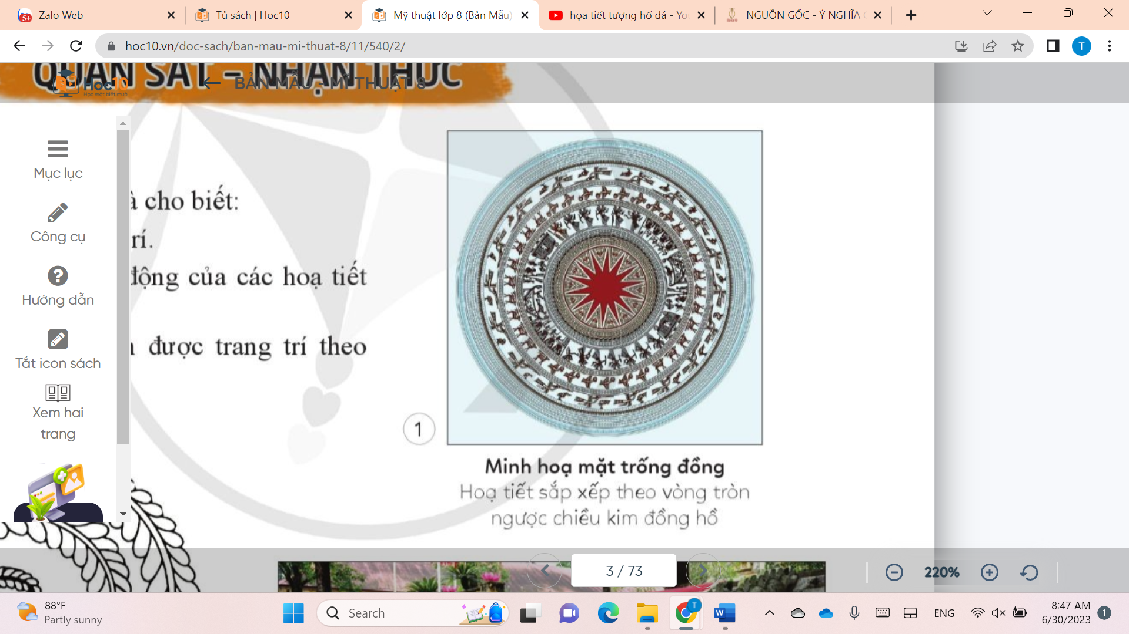  - Tên một số sản phẩm được trang trí theo nguyên lí chuyển động.  Bước 2: HS tiếp nhận, thực hiện nhiệm vụ học tập  - HS thảo luận cặp đôi, quan sát hình ảnh trong SHS kết hợp những hiểu biết của mình.  - GV quan sát việc tham gia hoạt động học tập trên lớp của HS:  + Sự tham gia của mỗi thành viên trong nhóm đôi.  + Sự tích cực đặt câu hỏi, trả lời trong phần thảo luận.  Bước 3: Báo cáo kết quả thực hiện nhiệm vụ học tập  - GV mời đại diện 1 – 2 nhóm HS trả lời câu hỏi.  + Các họa tiết trang trí là: hoa sen, chim lạc, hình sóng nước, chuyển động lượn sóng,…  + Các họa tiết chuyển động theo hướng  - Mặt trống đồng : Sắp xếp xoay tròn quanh một tâm.  - Sắp xếp hình xoáy trôn ốc.  - Tượng rồng đá: Sắp xếp theo chiều để phát triển, kéo dài chuỗi họa tiết.  - GV yêu cầu các HS khác lắng nghe, nhận xét, nêu ý kiến bổ sung hoặc đặt câu hỏi cho nhóm bạn (nếu có).  - GV gợi ý cho HS chia sẻ thêm hiểu biết về các cách trang trí theo hướng chuyển động.  Bước 4: Đánh giá kết quả thực hiện nhiệm vụ học tập  - GV nhận xét và kết luận.  - GV chuyển sang nhiệm vụ mới. | 1. Quan sát – Nhận thức  - Nguyên lí chuyển động trong trang trí: sắp xếp các họa tiết tạo các hướng vận động khác nhau hoặc tạo sự di chuyển của mắt trên sản phẩm trang trí.  - Nguyên lí trang trí họa tiết theo hướng chuyển động có các dạng như: sắp xếp xoay tròn quanh một tâm tạo sự khép kín; sắp xếp hình xoáy trôn ốc tạo sự mở của bố cục; sắp xếp theo chiều để phát triển, kéo dài chuỗi hoạ tiết,...  - Sự xuất hiện của những hoạ tiết trang trí trên đồ vật thể hiện nhu cầu thẩm mĩ của con người. Hoạ tiết trang trí không chỉ làm đẹp cho sản phẩm mà còn mang ý nghĩa lịch sử và văn hoá của quốc gia, dân tộc.
Hoạt động 2: Tìm ý tưởng và tìm hiểu các bước thực hành (15 phút)
a. Mục tiêu: Thông qua hoạt động, HS trình bày được ý tưởng, chủ đề trang trí và xác định cách thực hiện sản phẩm.
b. Nội dung: HS trình bày ý tưởng trang trí.
c. Sản phẩm: Trang trí trên các vật liệu và đồ dùng thực hành (bát, đĩa, cốc,…)
d. Tổ chức thực hiện
HOẠT ĐỘNG CỦA GV - HS | DỰ KIẾN SẢN PHẨM
Bước 1: GV chuyển giao nhiệm vụ học tập  - GV trình chiếu cho HS quan sát hình ảnh và đọc các bước tìm hiểu ý tưởng SHS tr.4.  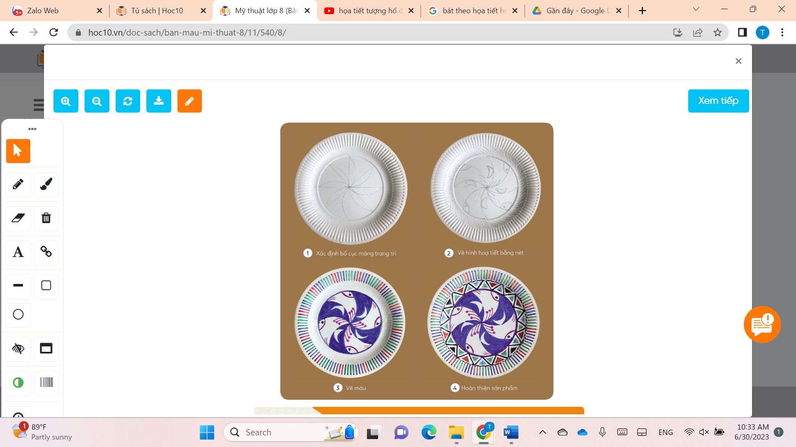  - GV yêu cầu HS làm việc cá nhân và trả lời câu hỏi: Trình bày ý tưởng về bức vẽ của mình.  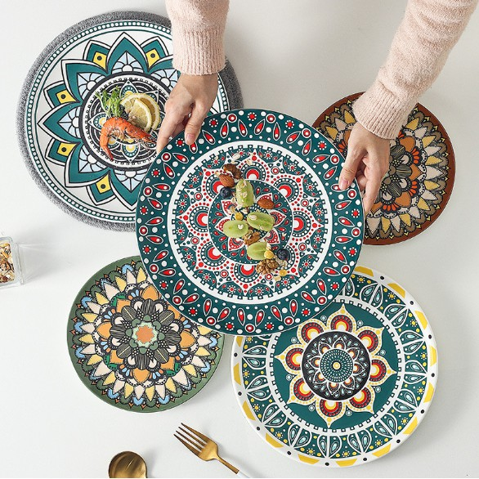  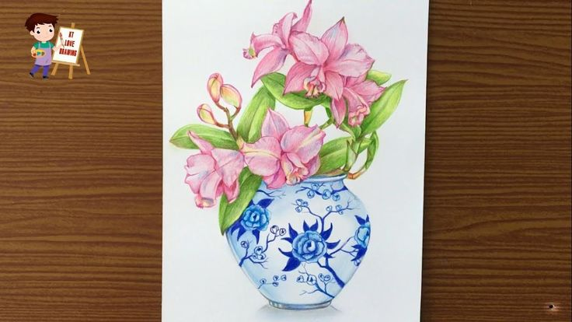  - GV trình chiếu một số sản phẩm/tranh vẽ theo cách điểm màu để HS quan sát.  - GV lưu ý HS:  + Thực hiện mẫu trang trí theo nguyên lí chuyển động trên giấy hoặc trên đồ vật có sẵn như: đĩa giấy, mũ, nón,…  + Bố cục chuyển động được thực hiện trên các hình như: hình vuông, hình chữ nhật và đường diềm.  + Họa tiết chính thường được vẽ lớn hơn ở vùng trung tâm của mẫu trang trí.  + Có thể sử dụng họa tiết là vốn cổ của dân tộc hoặc tự sáng tạo họa tiết để trang trí.  Bước 2: HS tiếp nhận, thực hiện nhiệm vụ học tập  - HS đọc các bước tìm ý tưởng trong SHS, kết hợp quan sát các tranh vẽ, di sản mĩ thuật để tìm ra ý tưởng trang trí sản phẩm của mình.  - GV quan sát, hướng dẫn, hỗ trợ HS (nếu cần thiết).  Bước 3: Báo cáo kết quả hoạt động, thảo luận  - GV mời đại diện 3 – 4 HS trình bày ý tưởng về sản phẩm của mình.  - GV yêu cầu các HS khác lắng nghe, nhận xét, nêu ý kiến bổ sung (nếu có).  - GV cho HS thảo luận, chia sẻ về cách thực hành tạo sản phẩm với các chất liệu khác nhau.  Bước 4: Đánh giá kết quả thực hiện nhiệm vụ học tập  - GV nhận xét, đánh giá, chuẩn kiến thức.  - GV kết luận:  + Hoa văn trên các di sản mĩ thuật rất phong phú về tạo hình cũng như về nội dung, ý nghĩa.  + Tuỳ theo cá nhân, có thể lựa chọn chủ đề hoa văn, hoạ tiết để trang trí. HS có thể lựa chọn cách sắp xếp hoạ tiết theo nguyên lí chuyển động mở hay chuyển động khép kín, nhưng cần lưu ý cách sắp xếp hoạ tiết để trang trí phải tạo nên hướng chuyển động rõ ràng.  - GV chuyển sang nhiệm vụ mới. | 2. Tìm ý tưởng và tìm hiểu các bước thực hành  - Các bước tìm ý tưởng cho sản phẩm:  + Xác định chủ đề trang trí.  + Chọn họa tiết chính, họa tiết phụ (tìm được họa tiết phù hợp, có ý tưởng về cách sắp xếp họa tiết và dự kiến màu sắc của sản phẩm).  + Xác định vật liệu và đồ dùng thực hành.  - Các bước thực hành:  + Bước 1: Xác định bố cục mảng trang trí.  + Bước 2: Vẽ hình họa tiết bằng nét.  + Bước 3: Vẽ màu.  + Bước 4: Hoàn thiện sản phẩm.
C. HOẠT ĐỘNG LUYỆN TẬP (40 phút)
a. Mục tiêu: Thông qua hoạt động, HS
- Vẽ trang trí hoa văn theo nguyên lí chuyển động cho sản phẩm.
- Trưng bày, giới thiệu, nhận xét, đánh giá sản phẩm của mình, của bạn.
b. Nội dung: GV tổ chức cho HS lựa chọn họa tiết, hoa văn từ di sản văn hóa các dân tộc để thực hiện bài tập trang trí theo nguyên lí chuyển động.
c. Sản phẩm: Phần trưng bày sản phẩm và chia sẻ về sản phẩm của mình, của bạn.
d. Tổ chức thực hiện:
Bước 1: GV chuyển giao nhiệm vụ học tập
* Vẽ trang trí hoa văn theo nguyên lí chuyển động cho sản phẩm
- GV giao nhiệm vụ HS: Lựa chọn họa tiết, hoa văn từ di sản văn hóa các dân tộc để thực hiện bài tập trang trí theo nguyên lí chuyển động.
- GV yêu cầu HS:
+ Bố cục hoa văn theo nguyên lí chuyển động.
+ Bố cục mảng họa tiết chính và họa tiết phụ rõ ràng.
+ Ưu tiên sử dụng các họa tiết trang trí là vốn cổ dân tộc.
* Trưng bày, giới thiệu sản phẩm, nhận xét, đánh giá sản phẩm của mình và bạn
- GV hướng dẫn HS trưng bày sản phẩm và gợi ý HS chia sẻ về sản phẩm
+ Em hãy phân loại sản phẩm sử dụng hoa văn từ di sản mĩ thuật để trang trí.
+ Sản phẩm nào trang trí theo nguyên lí sản phẩm dạng mở, sản phẩm nào trang trí theo nguyên lí sản phẩm dạng khép kín?
+ Bố cục họa tiết chính, họa tiết phụ, đường nét, màu sắc được thể hiện trong sản phẩm.
+ Điểm sáng tạo trong sản phẩm của em, của bạn?
Bước 2: HS tiếp nhận, thực hiện nhiệm vụ học tập
- HS thực hiện nhiệm vụ cá nhân kết hợp quan sát các hoa văn trên di sản văn hóa để lựa chọn trang trí theo nguyên lí chuyển động.
- GV quan sát, hỗ trợ, hướng dẫn HS.
Bước 3: Báo cáo kết quả hoạt động, thảo luận
- GV mời 2 – 3 HS báo cáo ý tưởng thực hành và thông báo về mức độ hoàn thành sản phẩm của mình.
- GV yêu cầu các HS khác lắng nghe, nhận xét.
Bước 4: Đánh giá kết quả thực hiện nhiệm vụ học tập
- GV nhận xét, đánh giá sản phẩm và phần chia sẻ của HS.
- GV giáo dục HS biết trân trọng giá trị nghệ thuật là phát huy di sản mĩ thuật.
D. HOẠT ĐỘNG VẬN DỤNG (5 phút)
a. Mục tiêu: HS ứng dụng được kiến thức, sản phẩm của bài học vào cuộc sống.
b. Nội dung: Củng cố kiến thức, kĩ năng liên quan đến trang trí các họa tiết theo nguyên lí chuyển động và ứng dụng trong sản phẩm cụ thể.
c. Sản phẩm: Sáng tạo các sản phẩm theo nguyên lí chuyển động.
d. Tổ chức thực hiện:
Bước 1: GV chuyển giao nhiệm vụ học tập
- GV giao nhiệm vụ cho HS chia sẻ :
+ Sản phẩm trang trí theo nguyên lí chuyển động được ứng dụng như thế nào vào cuộc sống?
+ Em có thể ứng dụng trang trí theo nguyên lí chuyển động để sáng tạo thêm những sản phẩm nào?
Bước 2: HS tiếp nhận, thực hiện nhiệm vụ học tập
- HS thực hiện nhiệm vụ trả lời câu hỏi, quan sát các sản phẩm trang trí theo nguyên lí chuyển động.
- GV hướng dẫn, hỗ trợ HS (nếu cần thiết).
Bước 3: Báo cáo kết quả hoạt động, thảo luận
- GV mời 1 – 2 HS trình bày câu trả lời.
- GV mời các HS khác lắng nghe, nhận xét và bổ sung ý kiến (nếu có).
Bước 4: Đánh giá kết quả thực hiện nhiệm vụ học tập
- GV nhận xét, kết luận:
+ Nguyên lí chuyển động được sử dụng phổ biến trong nghệ thuật trang trí. Nó giúp cho bố cục trang trí có thể sử dụng một mô típ nhiều lần trên sản phẩm mà vẫn có sự phong phú, hấp dẫn.
+ Sử dụng một cách sáng tạo những họa tiết vốn cổ của các dân tộc để tạo ra những sản phẩm mới là góp phần lưu giữ giá trị nghệ thuật của di sản mĩ thuật.
+ Có thể áp dụng kiến thức của bài học để trang trí đồ dùng học tập, bưu thiếp tặng người thân mỗi dịp lễ, Tết.
- GV hướng dẫn HS tìm hiểu và chuẩn bị trước vật liệu, dụng cụ cho bài học tiếp theo.
HƯỚNG DẪN VỀ NHÀ
- Ôn lại kiến thức đã học:
+ Nguyên lí chuyển động trong trang trí trên di sản mĩ thuật.
+ Vận dụng các họa tiết theo nguyên lí chuyển động và đời sống.
- Hoàn thành sản phẩm trang trí trên các vật liệu họa tiết theo nguyên lí chuyển động.
- Đọc và tìm hiểu trước nội dung Bài 2: Thời trang áo dài Việt Nam.

